基于改进的遗传算法和最低水平线算法的一种对快递包装盒最优生产策略规划

**python数学建模期末项目————**

**同济大学2020年数学建模校内赛C题**

目录

1. 问题重述 3

1.1 综述 3

2. 本文使用的假设和变量 4

2.1 模型使用的变量 4

2.2 模型使用的假设 4

3. 模型的建立 6

3.1 问题一 6

3.1.1 快递纸盒的设计矩形模型 6

3.1.2 单一原材料下的矩形排样模型 8

3.1.3 最低水平线排样策略 9

3.1.4 多原材料下的矩形排样模型 10

3.1.5 最低水平线排样策略在本模型下的改进 10

3.1.6 遗传算法策略 11

4. 模型的分析与展望 13

4.1 分析 13

4.2 展望 13

5. 参考文献 15

# 问题重述

## 综述

网络购物是自从“互联网+”模式推广以来日益兴起的概念，随之而来的，是物流产业的重大发展。据有关部门统计，2018年我国社会物流总额运输费用约为6.9万亿元。在快递环节中，快递包装盒的生产是必不可少的，在已有的生产现实条件下实现成本最小化生产，对于快递盒生产企业来说是十分重要的。

在本问题中，按照FECO0201国际标准，快递纸箱可分为12类，可以视为包装盒的生产规范。按照行业标准，该规格仅仅定义了标准内容积，对包装盒纸张的种类，层数均没有限制。

在企业收到下游企业订单后，即需要开始对生产进行规划。由于企业自行生产原料瓦楞纸，受限于已有的生产设备和生产工艺，为每一笔订单动态的生产原料可能是不现实的，故在本问题中原料具有一定的标准规格限制。

在生产过程中，行业普遍的生产做法是通过一定的经验公式由内径尺寸的到设计尺寸，通过设计尺寸在原料纸板上进行合理规划，裁切成型，最后通过人工包装成盒。同时，在裁切的过程中，不可避免的会产生一定的边角料，对此企业可以进行回收，以减小成本。

至此，快递盒生产企业对订单的生产规划既可以转化为：在一定的订单、原料规格的限制条件下，最大化利用纸板，以实现最大化利润的问题。

# 本文使用的假设和变量

## 模型使用的变量

|  |  |
| --- | --- |
| $$L_{i}$$ | 某个纸箱的长 |
| $$B_{i}$$ | 某个纸箱的宽 |
| $$H_{i}$$ | 某个纸箱的高 |
| $$c_{i}$$ | 某个纸箱的收入 |
| $$w_{i}$$ | 某个纸箱平面展开矩形排放时的水平宽度 |
| $$h_{i}$$ | 某个纸箱平面展开矩形排放时的竖直高度 |
| $$S_{i}$$ | 某个纸箱平面展开矩形的面积 |
| $$V_{i}$$ | 某个纸箱容积 |
| $$A_{k}$$ | 某块原始瓦楞纸板的面积 |

## 模型使用的假设

假设一

认为提供的邮政纸箱尺寸为内尺寸。

由于快递包装盒的生产已经较为成熟，我们采取行业普遍使用的内径原则。

假设二

认为边角料能够充分回收利用。

在实际生活中，可能存在部分过于细小的边角料无法回收，为了简单期间，在本文中，我们认为所有的边角料均可以充分回收。

假设三

认为不同层数的纸板的回收价格一致。

虽然三层和五层纸板的制作工艺和成本不一，但为了简单期间，在本文中认为三层纸板和5层纸板边角料均属于废料，故不作区分，回收价格一致。

假设四

认为企业能在一天内的生产能力不受限制，可以完全生产完所有的订单。

假设五

不考虑企业的时间、人力成本；此外，在本文中，仅仅考虑经济利润。

假设六

认为企业采取FEFCO 0201型号AB瓦楞类型进行生产。

该标准为国际一般标准，且0201型号为行业普遍采用的制作型号，AB瓦楞类型较为常见。

假设七

纸箱的平面展开图为矩形。

在实际过程中，纸箱的平面展开图应当是一个多边形，为了简单期间，我们考虑能闭包该多边形的最小矩形作为代表该纸箱的平面展开图。

假设八

生产不同类型、大小、规格的纸箱不会相互影响。

在实际生产中，可能由于机器、设备的限制，导致不同类型的纸箱在生产中相互制约，本问题中，我们忽略这一限制。

假设九

不考虑企业生产机器对本问题的影响。

在实际生产中，可能存在理论最优和实际最优的规划情况，这往往是由于机器实现理论最优规划的额外开销较大，在已有成本不变的情况下，按照一定的经验规划、生产方式进行生成可能反而取得更大的收益。

# 模型的建立

## 问题一

### 快递纸盒的设计矩形模型

问题一是一个在限制条件下的最优规划问题。

首先，根据邮政纸箱的标准尺寸内径，我们需要先行计算出其设计尺寸，也就是在原料纸板上进行规划的尺寸。

按照FEFCO国际标准，我们假设采用AB类型的瓦楞纸板，使用0201型箱型进行设计规划。其设计规划如图1所示，其最大外围矩形的宽度W和高度H为：

$W_{design}=2·\left(L+B\right)+G （1）$

$H_{design}=H+2·\left(\frac{B}{2}\right) （2）$

其中 $(\frac{B}{2})$ 为FEFCO 0201普遍采用的摇盖长度。

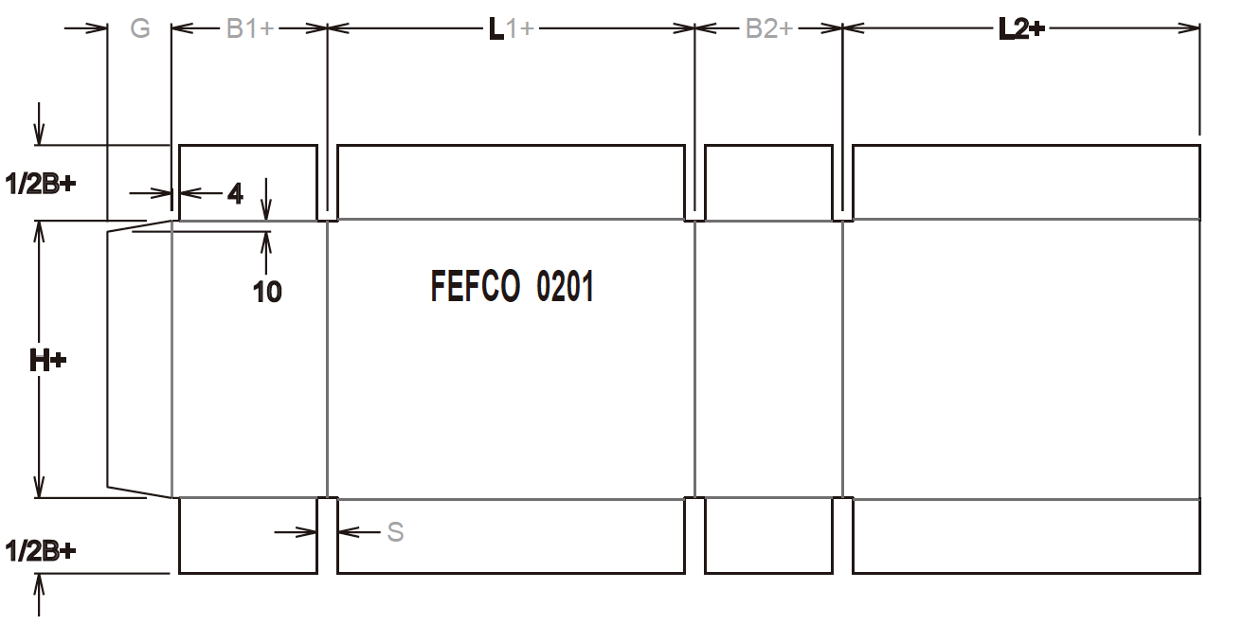

图一 0201型纸箱尺寸图

由于瓦楞纸板本身存在一定的厚度，在折叠压缩等外力操作后会产生一定的收缩效应。在本问题中，这影响到了我们对一定面积的原材料纸板进行规划。所以应当有必要考虑瓦楞纸板所产生的形变对设计尺寸造成的影响。

瓦楞纸板的折叠是通过瓦楞压线变形收缩来实现的，从而产生一个压痕点及相应的压痕转移量。经压痕后的瓦楞相对折及尺寸变化如图 2所示。

由于图 2所示a点初的压痕点发生了一定的转移，这会是的内尺寸存在一定量的减少，故而在设计时我们需要考虑一个放缩量。而对于不同位置，由于折叠次数的不一致，应该对每一个位置的修正系数做单独讨论。

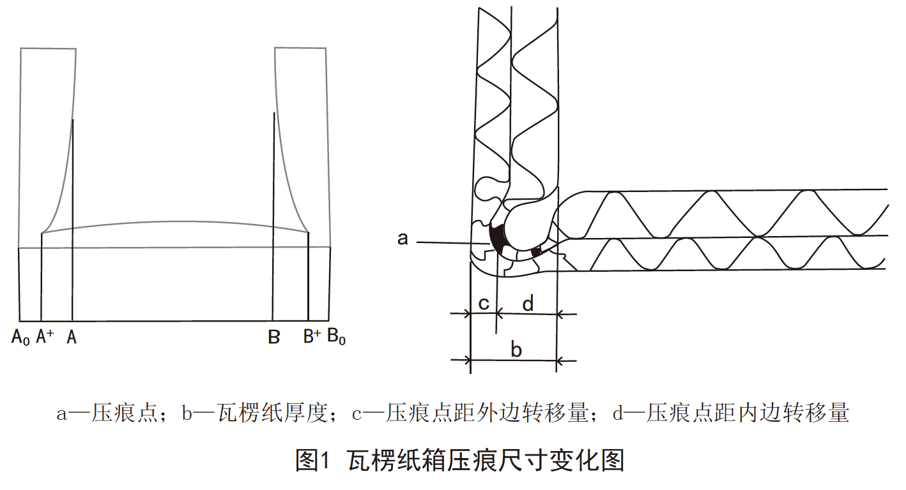

图 2 压折对纸板厚度的影响

由吴艳芬(2016)提出的一种计算设计尺寸压痕放缩量的论文中，通过实验验证，可以将这一形变所导致的放缩量可以近似的由一组常量表示，且仅由不同瓦楞纸的厚度和棱形影响，在本文中，由于三层纸板和五层纸板的具体厚度位置，我们在考虑时忽略其厚度带来的差异影响。

其修正系数如下表1所示：

|  |  |  |  |  |  |  |
| --- | --- | --- | --- | --- | --- | --- |
| AB型  瓦楞纸板修正系数  (单位:mm) | $${L1}^{+}$$ | $${L2}^{+}$$ | $${B1}^{+}$$ | $${B2}^{+}$$ | $$H^{+}$$ | $${1/2B}^{+}$$ |
| 三层纸板 | 9 | 6 | 9 | 5 | 16 | 2.5 |
| 五层纸板 | 9 | 6 | 9 | 5 | 16 | 2.5 |

表 1 AB型瓦楞纸板的修正系数

按照图 1的设计规范，经过系数修正后，我们得出真实设计尺寸为：

$$W_{design}=2·\left(L+B\right)+{L1}^{+}+{L2}^{+}+{B1}^{+}+{B2}^{+}+G （1）$$

$$H_{design}=H+2·\left(\frac{B}{2}\right)+B^{+}+H^{+} （2）$$

在规划中，为了简单期间，按照每一个箱子的设计尺寸的外围最小矩形作为最小规划的依据，按照上述计算公式，我们可以依此对12中邮政箱型进行修正，得到下表 2。

|  |  |  |
| --- | --- | --- |
| 邮政纸箱（号） | $W_{design}$ 单位:mm | $H_{design}$ 单位：mm |
| 1号 | 1699 | 681 |
| 2号 | 1579 | 541 |
| 3号 | 1339 | 401 |
| 4号 | 1139 | 441 |
| 5号 | 979 | 381 |
| 6号 | 879 | 351 |
| 7号 | 779 | 311 |
| 8号 | 699 | 271 |
| 9号 | 659 | 261 |
| 10号 | 599 | 231 |
| 11号 | 519 | 211 |
| 12号 | 479 | 191 |

表2 修正后的纸箱外围最小矩形设计尺寸

至此，问题转变为将在一定的约束条件下，按照利润最大化原则将上表中提到的设计矩形合理的组合，排布到材料纸板上。

由于此问题涉及多层约束，为了简单起见，我们先讨论给定的一组纸箱组合如何在给定的原材料纸板上进行规划的问题，而后考虑一系列纸箱如何进行规划，组合，分别在不同的原材料纸板进行规划的问题。

### 单一原材料下的矩形排样模型

首先考虑已知选取原材料纸板，给定一组纸箱进行规划的情况。

我们可以将该问题化简为：在给定一个尺寸的矩形 $ABCD$ 中，不重叠的排入一组矩形 ${abcd}_{i}$，并满足：

1. 任意一个矩形 ${abcd}_{i}$ 不能超过给定尺寸矩形 $ABCD$ 边界
2. 任意一个矩形 ${abcd}_{i}$ 和矩形 ${abcd}_{j}$ 不能出现重叠
3. 任意一个矩形 ${abcd}_{i}$ 可以旋转放置，为了简单起见，我们规定其边界只能和给定的矩形 $ABCD$ 边界平行，即其仅能以0o或者90o进行排放。

一般对于该类问题，常见的目标函数为：

$$U= \sum_{i=1}^{n}{(\frac{w_{i}·h_{i}}{W·H_{used}})} (5)$$

其中， $U$ 表示纸板利用率， $H_{used}$ 为当前规划中的最高的设计矩形的高度， $W$ 为当前规划的设计纸板的宽度，如图3所示。

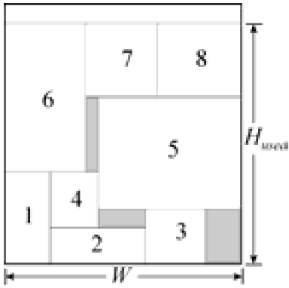

图 3 一个矩形排的例子

但在本问题中，我们并不追求最大的纸板利用率，而是追求最大的经济效益。在实际生产中，可能存在边角料更加规整则更好回收，如图1的上部所示。由于我们假设所有边角料均可充分回收，故实际上不需要考虑如何排布的问题，仅仅需要考虑能否排布的问题。

我们假设原材料纸板的宽度为 $W$，需要规划的纸箱设计矩形集合为：

$$\left\{{rec}_{1},{ rec}_{2}, {rec}_{3}, …,{rec}_{n}\right\} (6)$$

对于每一个矩形 ${rec}_{i}$, $x_{i} , y_{i}( 1 ≤i ≤ n)$ 分别为其左下角的横坐标和纵坐标。 $w_{i}$ 和 $h_{i}$ 分别其排放时的宽度和高度。

我们可以得到如下约束条件：

$$\left\{\begin{aligned}∀{rec}_{i}:0 ≤ x_{i} ≤W-w_{i}, 0 ≤y_{i}≤H-h_{i} (7) \\ ∀{rec}_{i},{rec}_{j}\left(i≠j\right):x_{i} ≤ x_{j} ≤x_{i}+w_{i} (8) \\ or ∀{rec}_{i},{rec}_{j}\left(i≠j\right):y_{i} ≤ y_{j} ≤y_{i}+h_{i} (9)\end{aligned}\right.$$

其中式（8）、（9）不同时成立，其保证了所有的纸箱设计矩形不会出现重叠的部分，式（7）保证了所有的设计矩形不会超出原材料纸板的边界。

此时，我们所采用的目标函数不同于（5），我们使用利润作为目标函数：

$$R=\sum_{i=1}^{n}{g_{i}}-C_{k}+\left(A_{k}-\sum_{i=1}^{n}{w_{i}{·h}_{i}}\right)·r_{recycle} (10)$$

其中 $r_{i}$ 为第 $i$ 个纸箱设计矩形的利润， $C_{k}$ 为当前的k型号纸板采用的成本， $r_{recycle}$ 为回收的单位面积价格。故本问题可以描述为，需求最优的排样方案，在上述约束条件下，求得总利润最大的一组解向量 $\vec{x }=({rec}_{i},{ rec}_{i+1}, {rec}_{i+2}, …,{rec}_{j})$。

### 最低水平线排样策略

在工业上，对类似的问题已经有比较成熟的策略，即最低水平线算法。在本模型中，可以表述为：

1. 从待排布的纸箱设计矩形集合 $\left\{{rec}_{1},{ rec}_{2}, {rec}_{3}, …,{rec}_{n}\right\}$，顺序取出一个矩形 ${rec}_{i}$。
2. 在当前水平线中找到使得该矩形排布的水平高度尽可能底的一条，并排放到该水平线的最左下角。
3. 重复上述操作，直至集合取空。

该策略如图 4所示，其中序号代表该矩形放入排布图中的顺序。

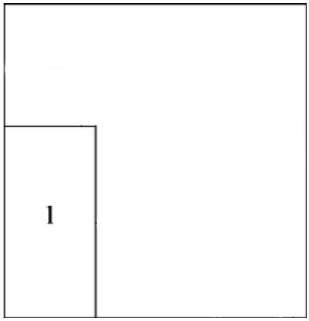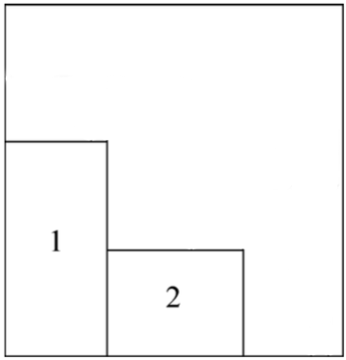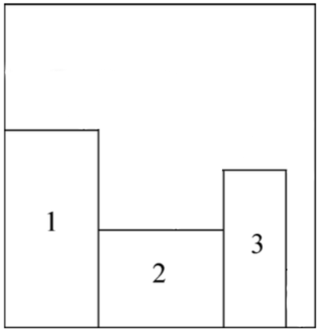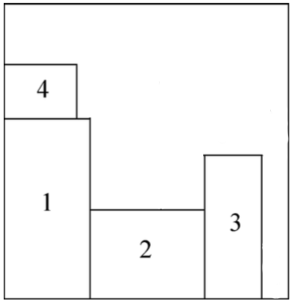……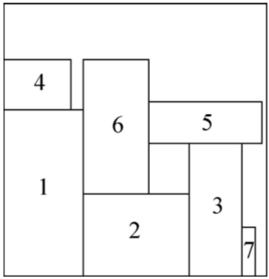

图 4 最低水平线排样策略实例

在测试中我们发现，依照最低水平线策略所得到的排布由一组纸箱设计矩形的排列决定，可能会出现由于排列次序的不同而导致的排布不同，在某些情况下，排列顺序可能会导致该组矩形无法在该矩形中。

### 多原材料下的矩形排样模型

上述模型仅仅是在单原材料纸板情况下做出的简化，在本问题中，我们实际上海需要为每所有订单中的纸箱先进行规划，包括选择一组放在同一块原材料纸板中的纸箱，以及选取一块原材料纸板。

除了上述模型中涉及到的约束条件，本模型中还涉及到需求的约束条件，即所有订单被生产。

### 最低水平线排样策略在本模型下的改进

由于最低水平线算法仅仅涉及到单一原材料下的排布,在本问题中，我们涉及到四类不同的原材料，那么此时该如何对矩形集 $\left\{{rec}_{1},{ rec}_{2}, {rec}_{3}, …,{rec}_{n}\right\}$ 合，进行排样呢？

出于简单考虑，我们采用利润最大化的一种原材料进行排样。该改进的策略可以描述为：

1. 从待排布的纸箱设计矩形集合 $\left\{{rec}_{1},{ rec}_{2}, {rec}_{3}, …,{rec}_{n}\right\}$，顺序取出一个矩形 ${rec}_{i}$。
2. 每个矩形排放的水平高度尽可能低，靠左下排放；
3. 在四种型号的瓦楞纸板进行尝试，在其均排满后，保留利润最高的一块板，作为这一组矩形排布的纸板，并从原始集合中删除改组矩形；
4. 重复上列操作，直至集合取空。

该策略如下图 5所示，其中，矩形1和矩形2分别在两种纸板上进行排布，但在第二块纸板上无法全部排布，因此，我们在计算第二块纸板的利润R时，不考虑矩形2带来的收益。

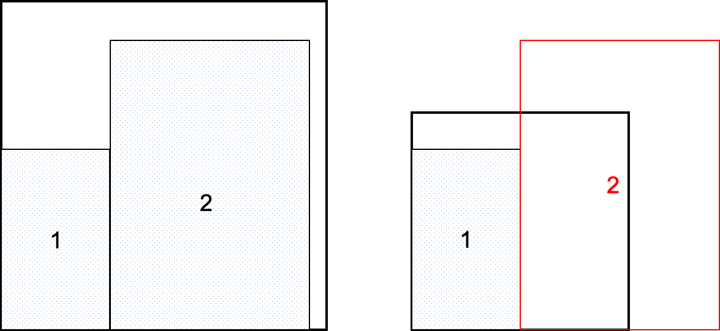

图 5 改进后的最低水平线排样策略

由本策略，对于纸箱订单的集合 $\left\{{rec}_{1},{ rec}_{2}, {rec}_{3}, …,{rec}_{n}\right\}$，起收益表示为：

$$R^{'}=\sum{\sum_{i=1}^{m}{g_{i}}-C_{k}+\left(A_{k}-\sum_{i=1}^{m}{w_{i}{·h}_{i}}\right)·r_{recycle}} (11)$$

其中m为在某一原材料纸板k上能够排布的矩形个数。注意，这里 $\sum_{i=1}^{m}{g_{i}}-C_{k}+\left(A_{k}-\sum_{i=1}^{m}{w_{i}{·h}_{i}}\right)·r_{recycle}$ 应当是通过上述策略选取的利润最大的排样计划。

### 遗传算法策略

通过上述讨论，我们不难发现，矩形的排样结果和排样顺序密切相关。故为每一次排样生成一组序列，是十分必要的。同时，我们发现，为每一次排样最优规划，尽管能够得到一个局部最优解，但综合全体来看，这在全局不一定是最优解。为了寻找到全局最优解，我们引入具有全局搜索特性的遗传算法策略。

该策略描述如下：

1. 对所有可行解进行编码；
2. 定义适应度函数；
3. 初始化种群（即可行解向量的数量）；
4. 进行选择、交叉以及变异操作（即得到一些不同的可行解向量）；
5. 重复3，直到达到最大迭代次数；
6. 输出此时的最优解编码（最优解向量）。

在本模型中，我们为所有矩形按照需求的累计量，按照找箱型的顺序依次编码。如3层瓦楞纸的1号纸箱需求量为50个，那么这50个3层瓦楞纸的1号纸箱编码为0-49，以此类推。此外，我们用正负表示是否对其进行旋转，正数表示不旋转，负数表示进行90o旋转。此时，一组解可以表示为： $\overset{⃑}{x_{i}}=(0,-1,421,312,-96,…,k)$,该解向量的维度和需求的总量相同。

对于适应度函数，我们选取式（11）作为评估函数，每一解的适应度可记为 ${R^{'}}_{i}$。

在参考了大量文献后，仿照生物进化的过程以及考虑到本模型的特殊性，我们采取交叉以及变异操作来改善种群的多样性。为了形象描述，下称所有解向量组成的集合 $\left\{\overset{⃑}{x_{i}},…,\overset{⃑}{x_{j}}\right\}$ 为种群，某一个解向量 $\overset{⃑}{x_{i}}$ 为个体，由某一解向量 $\overset{⃑}{x_{i}}$ 生成的解向量 $\overset{⃑}{x_{j}}$ 称为子代，该解向量 $\overset{⃑}{x_{i}}$ 称为亲代。解向量 $\overset{⃑}{x_{i}}$ 的第m维称为第m位点。

交叉操作：类似于有性生殖中染色体的结合，是一种产生新解的方式，可以有效的改善种群多样性。我们与本文中采取单点交叉操作：在种群中随机选取两个个体作为亲代，生成两个子代。每一个子代分别保留其两个亲代的 $(d-n)$ 和 $n$ 个位点。如图 6所示。其中启始位置随机生成。

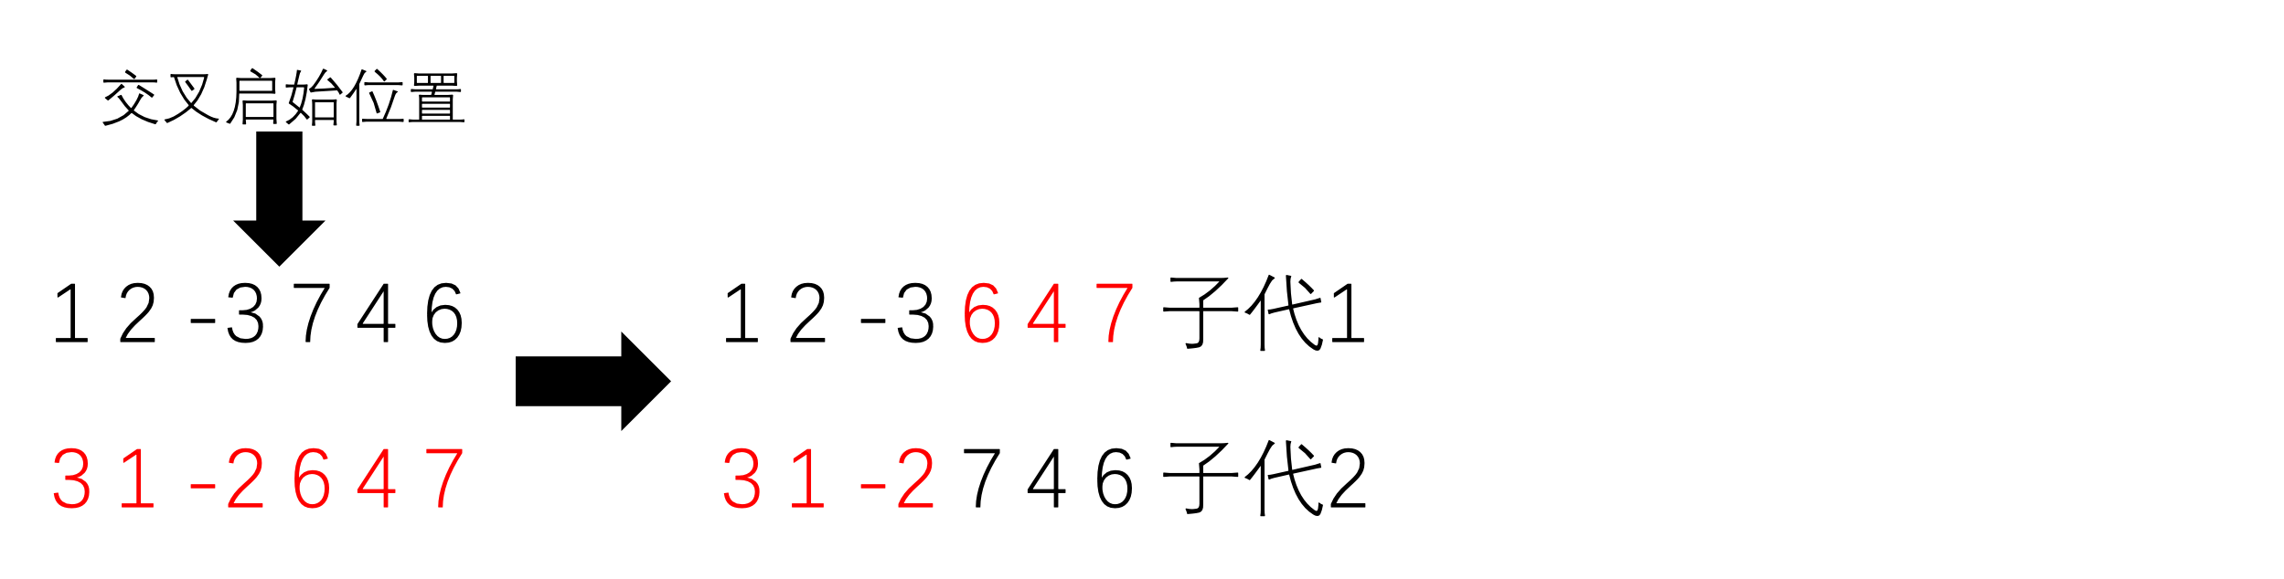

图 6 交叉操作实例

变异操作：类似于基因的突变，是生物进行进化有效来源。考虑到本模型的实际，我们将变异分为交换变异和旋转变异。交换变异指的是随机交换某一亲代的多个位点，得到子代，如(1,2,3,4,5)🡪(3,2,1,5,4)；旋转变异指的是对某一亲代的随机去除的位点进行旋转，即进行取相反数的操作,如(1,2,3,4,5)🡪(1,-2,3,-4,5)。

在实际应用中，我们以一个给定的概率 $p_{i}$ 来控制上述操作所生成的子代占的比例，和 $α$ 来决定变异操作中实际产生变异位点的个数。经过研究发现，该策略的最优收敛速度和交叉、选择、变异个数有密切关系，故在不同的阶段，合理的调整各个因子，可以使得本策略性能得到改善。

在起始阶段，我们为变异操作设置一个比较大的概率，变异位点个数多并逐渐减小。这既可以保证策略执行的有效性有可以保证全局性。 通过上述建模过程，受制于时间现实，我们使用初始种群为100个个体，迭代次数为500次的遗传模型进行求解。

对瓦楞纸板求解过程中，在第278代时，种群最好个体与最坏个体差异较小，且最好个体连续30代无变化，认为模型已经找到一个解。部分排样结果见附件。

此时的最好利润三层纸板为444.626元。

# 模型的分析与展望

## 分析

首先，本文通过对邮政纸箱简化为矩形进行排样，考虑到纸箱的厚度，和实际翻折的情况对其尺寸进行了修正。随后，引进了最低水平线策略，建立额单一原材料的矩形排布模型。检验本问题的特殊性，在单一原材料上并不能很好的满足需求，并不能够得到全局的最优解。在考虑到了几种现代额全局最优搜索策略后，我们引入了基于数值计算的遗传算法策略，依次来对生产进行规划。

本模型可用性高，可以针对不同的需求灵活地调整纸样。但考虑到计算能力和时间的限制，我们给出的解可能并不符合全局最优解，但在一定程度上能够逼近全局最优的策略，此外，通过观察本模型所产出的图样，可以十分清晰的对生产规划的可能最优解有一个更好地认识。

在模型中，我们进采用了100个初始个体作为样本，这相比基因位数可能较少，不利于产生最优解。

此外，通过查看设计图样，我们发现对1500和1800mm的原材料版是用量较少，在小型纸板中获利比率最高。

其次，我们发现又一些纸样上并不是密密麻麻铺满一层，在通过人工调整后，我们发现密铺的利润反而下降了，我们可以推断：密铺虽然是局部最优，但不是全局最优这一点似乎与直观相反。

## 展望

对本模型，可以进一步提高迭代次数和初始种群数量。

此外，还可以让矩形能够旋转任意角度，以利用一些不规则的空隙，提高整体利用率

# 成员分工

我们小组内所有成员均对建模有贡献，其中：确定纸板排样的最低水平酰算法由郝欣宇完成，遗传算法由周子龙完成，本文的撰写由我们合作完成。

# 参考文献

[1]张娜,赵罘.基于非等值初始量蚁群算法的矩形优化排料[J].北京化工大学学报(自然科学版),2019,46(06):72-77.

[2]凌晗,刘楠嶓,武照云,吴立辉.基于改进遗传算法的矩形件排样优化研究[J].现代制造技术与装备,2017(09):66-67+69.

[3]宋仁坤. 基于遗传算法的矩形件排样问题研究[D].广西大学,2017.

[4]郑美琴.浅谈瓦楞纸箱尺寸设计[J].印刷杂志,2017(01):46-48.

[5]胡钢,孙洪涛,潘立武.矩形件单一排样问题的一种精确算法[J].锻压技术,2016,41(10):43-47.

[6]吴艳芬.瓦楞纸箱结构设计尺寸压痕放缩量的一种算法[J].常州工学院学报,2016,29(04):43-46.

[7]刘海明,周炯,吴忻生,罗家祥.基于改进最低水平线方法与遗传算法的矩形件排样优化算法[J].图学学报,2015,36(04):526-531.

[8]王红伟,刘桂梅.0201型瓦楞纸箱的尺寸设计技巧[J].印刷技术,2014(22):38-40.

[9]刘天宝. 求解全局优化问题的若干算法[D].吉林大学,2008.